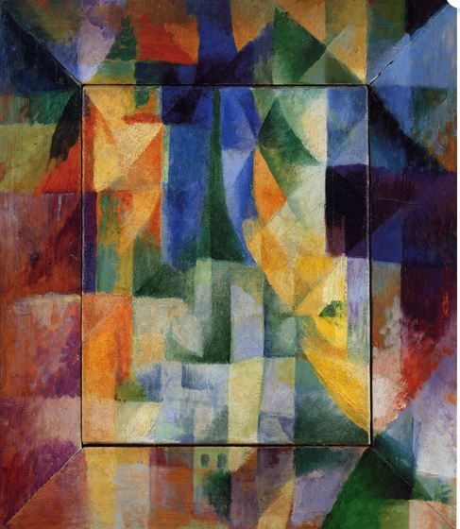 | Oggetto: Rinnovo invito a partecipare al 9° concorso fotografico dal titolo:
“la città come bene comune: paesaggi urbani” (vedi regolamento del concorso circolare n. 202)

Sguardi fotografici simultanei aperti sulla città dalle nostre stanze e finestre

- Cambio data di consegna (5 Maggio)
- Consigli e suggestioni sul tema del concorso

Robert Delaunay, 1912,
Les Fenêtres simultanée sur la ville
Simultaneous Windows on the City

Vista la situazione che stiamo vivendo si è reso necessario ripensare alcuni aspetti del concorso fotografico. Una questione pratica riguarda lo spostamento della data di consegna che viene rinviata al 5 di Maggio per dare agli studenti più tempo di elaborare la loro proposta.
L’attualità inoltre ci costringe a ripensare il tema del concorso, ma senza stravolgerlo visto che alcuni studenti hanno già consegnato o preparato il loro elaborato.
Il titolo “Città come bene comune: paesaggi urbani” era stato pensato per stimolare gli studenti verso una riflessione positiva sulla qualità dei luoghi urbani come spazi della collettività.

L’arrivo dell’emergenza ha completamente ribaltato la questione, oggi rimanere a casa è la cosa migliore che possiamo fare per proteggere la comunità e limitare la diffusione della pandemia. Attraverso questo breve testo vogliamo fornire agli studenti nuovi stimoli per mettersi in gioco e fare una loro proposta fotografica.

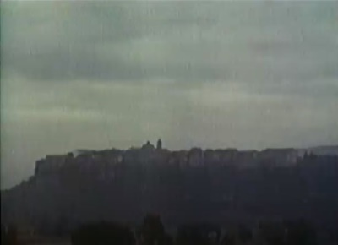 | 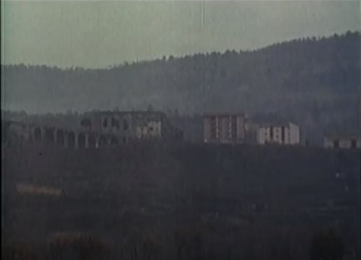 | 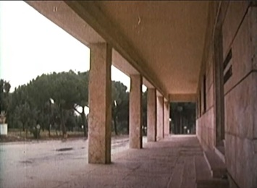
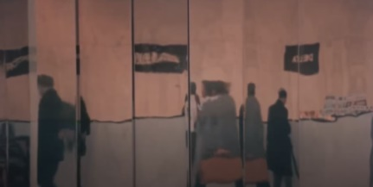 | 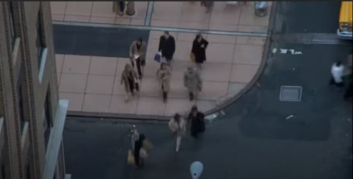 | 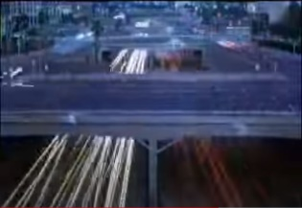
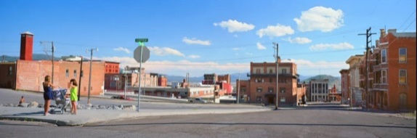 | 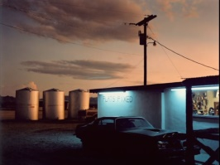 | 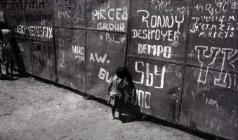
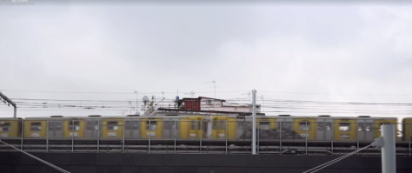 | 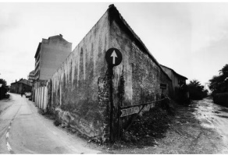 | 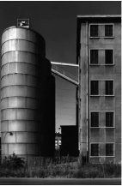
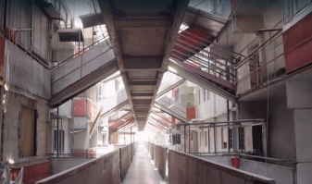 | 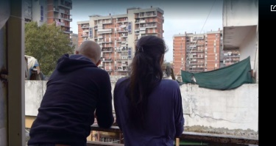 | 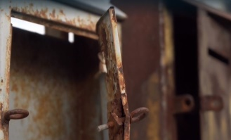
In questi giorni si sente dire spesso che ogni crisi deve essere trasformata in opportunità, allora perché non utilizzare questa occasione per catturare luoghi a voi vicini attraverso la fotografia?

Provate a riprendere quello che osservate dalle vostre finestre, balconi, l’androne di casa, il cortile, le strade nelle immediate vicinanze alle vostre abitazioni, i luoghi che siamo convinti di conoscere in ogni loro aspetto a memoria (sempre che l’accesso possa essere consentito in questo momento particolare attraverso la richiesta che ognuno potrà fare alla propria amministrazione condominiale e con la presenza e responsabilità prima dei propri genitori).

La fotografia tra le sue peculiarità ha la possibilità di fermare attimi, parti di quel grande insieme di oggetti, cose e spazi che l’attraversano incessantemente anche adesso che calma, silenzio, quiete sembrano opporsi ad ogni nostro e comune movimento. Ognuno dei luoghi che selezionerete potrà moltiplicarsi cambiando punto di osservazione, sorgente luminosa (artificiale o naturale), diventando un frammento o la somma di più particolari, un’istantanea da una posizione che vi consente di riosservare ogni vostro conosciuto quotidiano scoprendoli nuovi e inesauribili.

La fotografia, anche per chi non si ritiene esperto tecnicamente, consente attraverso l’inquadratura di selezionare parti della realtà, sottoporla a nuova interpretazione critica, fissarne un istante, una porzione di spazio all’interno del circostante a voi familiare diventando segno e messaggio comunicabile a parenti, amici, compagni, alla stessa comunità scolastica e alla vostra città.

Ognuno di voi attraverso il proprio cellulare, Ipad, macchina fotografica reflex può diventare creatore di un’immagine, di nuova conoscenza avvertimento, denuncia, provocazione, evidenziando aspetti colti con casualità o con riflessione, attraverso immediatezza e spontaneità istantanea o con la selezione studiata e prefigurata di quanto un particolare momento di sole e di pioggia di un giorno, possano far cambiare e illuminare diversamente un passaggio di persone, un amico da lontano, una parte di un edificio, uno spazio aperto e a giardino, una strada, un percorso, una facciata in ombra e un’assolata.

Ecco a questo punto dovete decidere di muovere il vostro punto di vista e provare a valutare se effettivamente conoscete ogni centimetro e ogni istante di ciò che vi circonda e farlo diventare quadro, piano fotografico, immagine che vi sembra originale o emblematica.
Il bene comune, lo spazio urbano nelle sue molteplici complessità e sfaccettature proposto inizialmente nel concorso assume ora il ruolo di un racconto di spazi dell’abitare nella casa e nella città da condividere attraverso la fotografia.

Vi invitiamo a farvi interpreti attivi del nostro momento attuale partecipando al concorso per condividere la vostra riflessione con tutta la comunità scolastica e partecipando attivamente al bene comune e collettivo di tutti.

L’iscrizione al concorso, non obbligatoria, rappresenta, specialmente in questo momento, un’opportunità per la vostra formazione e conoscenza del mondo e delle possibilità di condividere con tutti una vostra osservazione e interpretazione dell’ambiente complessivo che ci comprende aperta ad una condivisione comune.

Vi chiediamo di dare un titolo alla vostra foto e di accompagnarla con un breve testo esplicativo di max 100 battute che possa orientare la giuria e l’osservatore verso una domanda, un’affermazione che possa essere associata o pensata rispetto al punto di vista che avete posto in condivisione e osservazione con il concorso.

Vi invitiamo a iniziare iniziate da subito a cercare e immaginare, fondi, primi piani, secondi piani, contorni precisi e sfuocati, luci, ombre, pioggia, sole, verde, grigio, lentezza e velocità, equilibri, proporzioni, accordi, dissonanze, deformazioni, distorsioni, frammenti, insiemi, parti e unità, continuità e discontinuità, espressioni di gioia e cupezza, movimenti e stasi, interni ed esterni, muri e finestre, dall’ombra alla luce, dal sole alle parti in semi ombra a quelli al buio, atmosfere nette e altre incerte e tremolanti, eccellenze e degradi, alzando lo sguardo al cielo dall’interno della vostra stanza, appartamento, piano, terrazzo, o verso terra, alle strade, includendo o ritagliando orizzonti, ampi o delimitati, dilatati e rarefatti o densie affollati: i luoghi chiusi, aperti, cielo, terra, finestre e strade…sono elementi e parti inesauribili, della città come luogo-ambiente aperto e comune con cui potete interagire e dialogare attraverso la vostra fotografia come nuovo commento, decisione, visione, inquadratura, taglio di un momento, istante…

Un altro spunto di riflessione che vogliamo condividere con voi è quello di utilizzare il concorso per riflettere e prendere le distanze dal bombardamento di immagini che in maniera insistente ogni giorno ci informano, ci distraggono, ci attirano attraverso la televisione e il computer, telegiornali, film, social, pubblicità ecc. L’immagine viaggia veloce rapida e spesso la riceviamo e consumiamo in maniera superficiale.

Oggi la fotografia, ad un secolo dalla sua invenzione, ha perduto una parte della sua magia legata ai processi di “scrittura con la luce” mediante la scelta dei tempi di scatto e diaframmazione, attesa, sviluppo sapiente fino all’esito nella stampa oggi accelerati e resi istantanei in una logica di consumo esasperata. Ciò che permane inalterato è quanto la fotografia ci consenta di fermare pozioni di tempo e di spazio permettendo una nostra intenzionale riconsiderazione degli insiemi ambientali che attraversiamo, consentendoci di richiamarli e riosservali ripresentandoli alla memoria e al futuro.

Vi si chiede di farvi propositori, interpreti critici dell’affollato e caleidoscopico mondo d’immagini che ci attraversa incessantemente ogni giorno creando voi nuovi istanti e immagini della realtà capaci di suscitare pensieri, riflessioni, emozioni, aspettative e desideri rinnovati da comunicare e porre in condivisione con la nostra comunità scolastica.

Buon lavoro.
Proff. Alberto Ascheri, Giuseppe Licata

Inviare la foto all’indirizzo email: licata@eliovittorini.it entro il 5/05/2020 vedi regolamento circolare n.202.

Come appena indicato abbiamo compiuto un brevissimo percorso da porre in condivisione con i partecipanti, associando nella nostra memoria alcuni autori di rilievo della contemporaneità, tratti di eccezionalità di personalità nazionali e internazionali, che riportiamo in nota con link e note estratte da interviste, testi, suggestioni offerte da opere d’arte, campagne fotografiche, video, filmati girati e spiegati dagli stessi protagonisti, da documentari e film.
Un insieme di frammenti non certo esaustivo del mondo dell’esperienza artistica e fotografica della storia e della contemporaneità che potrà essere ampliata o meno da ogni partecipante che desiderasse farsi un’idea di chi prima di lui ha deciso di porsi in rapporto ad una rappresentazione della realtà naturale urbana dei nostri paesaggi quotidiani.

Pier Paolo Pasolini “la forma della città”
https://www.youtube.com/watch?v=btJ-EoJxwr4
Domenico Iannacone “quinto stato”
https://www.raiplay.it/video/2019/12/che-ci-faccio-qui---il-quinto-stato-63d1c0ae-e57a-42ad-afbe-57c9607c2de7.html
Domenico Iannacone Miracolo a Milano
https://www.raiplay.it/video/2015/09/Miracolo-a-Milano-I-dieci-comandamenti-del-19092015-1410b89c-0755-4151-ba6d-72ba49a93a2c.html
Gabriele basilico “Guardare il mondo guardarlo meglio”
https://www.youtube.com/watch?v=hwnScbNDW6w
Wim Wenders Interview: Painter, Filmmaker, Photographer
https://www.youtube.com/watch?v=XrCUFfM7wEQ&t=148s

Koyaanisqatsi by Godfrey Reggio with music composed by Philip Glass and cinematography by Ron Fricke.

https://www.youtube.com/watch?v=mUEOipHmBjY&t=16s
Paolo Ciarchi _ film Blue & roses
https://www.youtube.com/watch?v=MnnJXeJ75X4

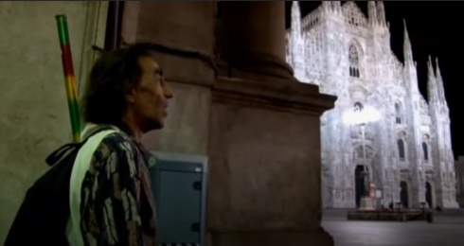 | 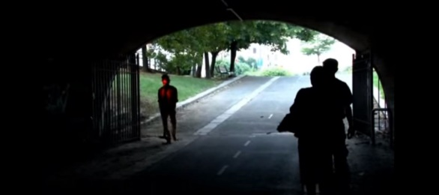 | 